
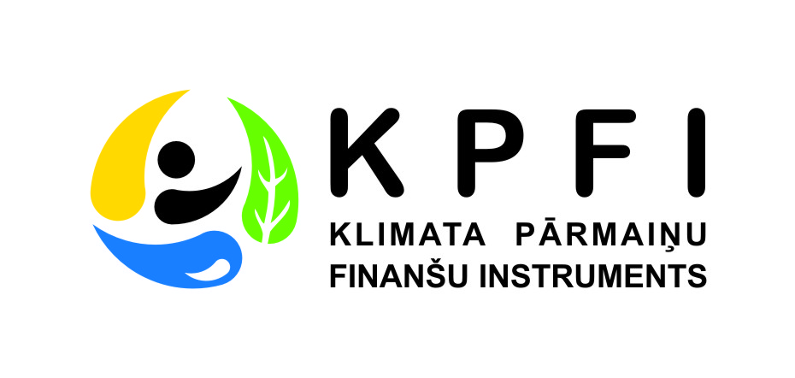
IEGULDĪJUMS TAVĀ NĀKOTNĒ

Kompleksi risinājumi siltumnīcefekta gāzu emisijas samazināšanai un energoefektivitātes paaugstināšana Priekules novadā

Priekules novada dome 2011. gada 25. martā ir noslēgusi līgumu ar Latvijas Republikas Vides aizsardzības un reģionālās attīstības ministriju (VARAM) un SIA „ Latvijas Vides investīciju fonds” (LVIF) par projekta „Siltumnīcefekta gāzu emisiju samazināšana un energoefektivitātes paaugstināšana Priekules pirmsskolas izglītības iestādē ”Dzirnaviņas”” īstenošanu.
Projekts tika iesniegts 2010. gadā Vides ministrijas ( VID) izsludinātajā konkursā „Kompleksi risinājumi siltumnīcefekta gāzu emisiju samazināšanai pašvaldību ēkās” II kārtā.

Projekta kopējās izmaksas ir 277 664 Ls;
Projekta KPFI finansējums 85 % - 233 769 Ls;
Priekules novada domes līdzfinansējums 15 % - 41 254 Ls.

Projektu finansiāli atbalsta Klimata pārmaiņu instruments ( KPFI ).
Atbildīgā iestāde LR Vides aizsardzības un reģionālās attīstības ministrija
Projekta īstenošanas uzraudzības un kontroles funkcijas veic SIA „Vides investīciju fonds”
Konkursā par tehniskā projekta izstrādi un autoruzraudzību līgums tika noslēgts ar SIA „JR ELEMENTS Arhitektūras risinājumi”. Projekts tika saņemts 2011. gada maijā un tad tika veikta ekspertīze, šo darbu veica SIA „VEK”. Tehniskā projekta ekspertīze nepieciešama, lai realizējot šo projektu nākotnē nodrošinātu projekta ilgtspēju un projekta izpildes rezultātā sasniegtu plānotos rezultātus:
- energoefektivitātes rādītājs – siltuma patēriņš apkurei ne lielāks kā 60.50 kWh/m ² gadā;
- CO 2 emisiju samazinājuma efektivitātes rādītājs ne mazāks kā 0,46 kg CO ₂ / Ls gadā;
- oglekļa dioksīda emisiju samazinājums 107,52 t CO ₂/ gadā.
Projekta realizācija paver lielisku iespēju veikt būtiskus uzlabojumus oglekļa dioksīda samazināšanai, samazinot siltumenerģijas patēriņu Priekules pirmsskolas izglītības iestādē „Dzirnaviņas” . Ņemot vērā ēkas tehnisko apsekošanu , energoaudita pārskatu , izstrādājot un veicot energoefektivitātes pasākumu kompleksu: ēkas un cokola siltināšanu, ārdurvju un logu nomaiņu, apkures sistēmas un ventilācijas sistēmas renovāciju, temperatūras kontroles regulēšanas ierīču uzstādīšanu un energoefektīvu apgaismes ķermeņu uzstādīšanu, tiks
- samazināti siltumapgādes izdevumi un ietaupīti finanšu līdzekļi,
- novērsta ēkas tālāka bojāšanās, kas neveicot rekonstrukcijas uzlabojumus, nākotnē var radīt draudus drošībai,
- uzlabots telpu mikroklimats iestādē, tiks nodrošināts veselības, darba aizsardzības un higiēnas normām atbilstošs mācību un darba process audzēkņiem un darbiniekiem,
- uzlabots ēkas vizuālais izskats, siltinot ēku no ārpuses, uzlabos estētisko vidi pilsētā un novadā, veicinot apkārtējos iedzīvotājos vēlmi veikt uzlabojumus arī savos īpašumos.

Pašlaik tiek izstrādāts Iepirkuma nolikums rekonstrukcijas darbu veikšanai. Plānotā iepirkuma projektā tiks iekļauti vērtēšanas kritēriji, kas veicinās zaļā iepirkuma nodrošināšanu. Iepirkums plānots izsludināt jūlijā.

Informāciju sagatavoja Ina Dalbiņa

